GUIA Nº11 AUTOAPRENDIZAJE BIOLOGÍA
8º BÁSICO
ETAPAS DEL SISTEMA DIGESTIVO

Nombre_______________________________________ Curso: _______ Fecha: _______
El desarrollo de las guías de autoaprendizaje puedes imprimirlas y archivarlas en una carpeta por asignatura o puedes solo guardarlas digitalmente y responderlas en tu cuaderno (escribiendo sólo las respuestas, debidamente especificadas, N° de guía, fecha y número de respuesta)

Objetivo de Aprendizaje / OA5
Objetivo de la clase:
Describir el recorrido de los nutrientes desde su incorporación hasta su absorción

Instrucciones:
Antes de realizar la actividad dirígete al siguiente link:
https://www.youtube.com/watch?v=8zWa66VWrwc&list=PLXn9_WlPn4xCaWk6_7bi_nQplPQmblWXC&index=8

Una vez finalizado realiza las siguientes actividades.
De tener dudas, puedes escribir al siguiente correo: biologia.8.smm@gmail.com

La función del sistema digestivo es romper el alimento en porciones más pequeñas para que las células del intestino delgado puedan absorber las moléculas alimenticias. Después de absorberse el alimento, los desechos pasan al intestino grueso, que reabsorbe agua y minerales antes de expulsar los desechos por el ano.

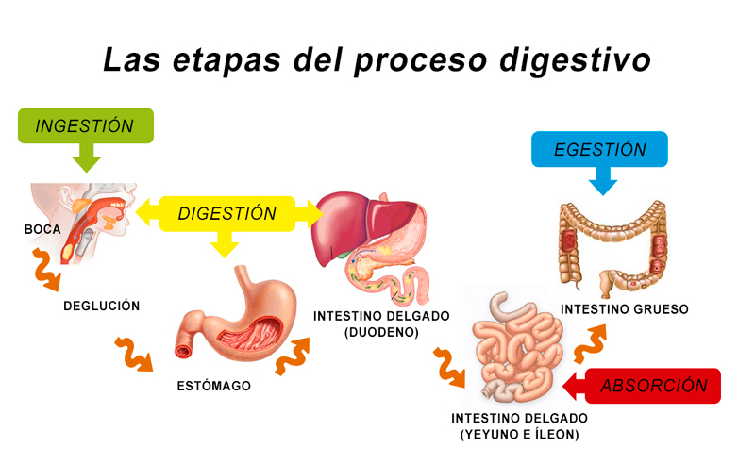
PARTE I. Defina los siguientes términos.

- Ingestión: Consiste en la incorporación del alimento al aparato digestivo. Se realiza en la boca.

- Digestión: Es la rotura química del alimento realizada por las enzimas digestivas, de tal forma que las moléculas complejas se descomponen en sus unidades básicas

- Absorción: Es el paso de las unidades básicas de los nutrientes digeridos desde el tubo digestivo a los vasos sanguíneos

- Egestión: es la expulsión de las sustancias no digeridas al exterior en forma de heces.

- Enzimas: son proteínas que permiten la transformación de moléculas complejas en otras mas simples para que puedan ingresar a las células.

- Bolo alimenticio: es la mezcla del alimento con la saliva, por lo tanto, es el resultado de la masticación e insalivación.

- Quimo: se trata de la pasta resultante de la mezcla del bolo alimenticio con diversas sustancias presentes en el estómago.

- Quilo: es el producto final de la digestión resultante de la unión del quimo con jugo intestinal, pancreático, y la bilis.

- Nutrientes: comprende todo aquello que nutre o alimenta con el fin de garantizar la conservación y desarrollo de un organismo

PARTE II. Completa el siguiente esquema señalando el nombre que recibe el alimento en cada paso
Intestino
delgado
Estómago
boca
Alimento
Quimo
Bolo alimenticio
Quilo

PARTE III. Responde brevemente las siguientes preguntas:

a.- ¿Qué rol cumplen las enzimas digestivas?
Las enzimas digestivas aceleran la ruptura de los enlaces químicos

b.- ¿Dónde ocurre la absorción de nutrientes?
Intestino delgado

c. ¿Dónde ocurre la digestión mecánica?
En la boca

d. ¿Cuál es la principal función del intestino grueso?
Almacenar desechos que luego son eliminados a través del recto.

